**ПРИЧИНЫ НАРУШЕНИЙ ЭМОИОНАЛЬНОГО БЛАГОПОЛУЧИЯ ДЕТЕЙ**

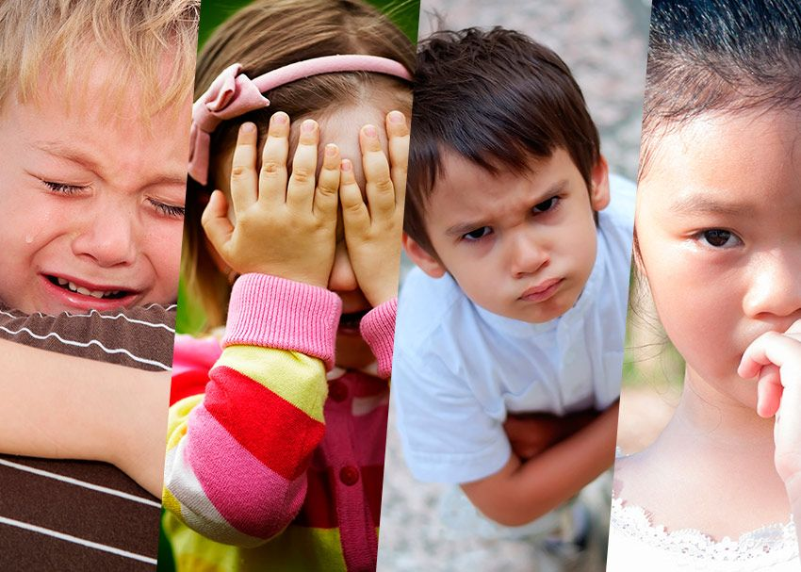

**Развитие детской эмоциональности**

Спектр эмоций **младенца** достаточно узок, наиболее яркими его проявлениями являются радость и гнев.

К **7 месяцам** дети уже способны чувствовать тревогу, связанную с разлукой. Именно поэтому даже временное расставание матери с ребенком с этого возраста становится сложным, дети кричат и всячески протестуют.

До **1,5 лет** эмоции ребенка не несут никакого социального значения. Если ребенок ударит родителя, то это не проявление направленной агрессии с какой-то целью, а скорее, совпадение или импульсивная реакция на физический дискомфорт.

С **1,5 до 5** лет ребенок проходит колоссальный путь в развитии эмоциональной сферы. Появляются страхи, причем сначала они не четко обрисованы — ребенок может испугаться темноты, громкого голоса, неожиданного движения. А позже страхи приобретают четкий образ — большой собаки, бабайки и пр. Формируются социальные эмоции — смущение, вина, стыд, гордость. Агрессия и гнев ребенка теперь уже имеют адресата и выражают потребности в овладении чем-то или в защите.

К **6–7** годам волевая сфера развивается быстрее в связи с дозреванием лобных долей головного мозга. Дети теперь могут удерживать фокус внимания не только из интереса, но через направленное волевое усилие.

## Виды нарушений эмоционально-волевой сферы у детей

## Picture background

Психоэмоциональные нарушения у ребенка могут сочетаться с органическими сложностями: задержкой развития, ДЦП, нарушениями слуха, зрения, а также нарушениями речи. Эмоциональное развитие детей с интеллектуальными нарушениями, как правило, затруднено и требует коррекции.

Биологически обусловлены и такие виды нарушений эмоционально-волевой сферы, как синдром гиперактивности и дефицита внимания (СДВГ) и все расстройства аутистического спектра.

*В большей степени социально обусловлены такие расстройства эмоционально-волевой сферы, как:*

**Детская депрессия** выражается в постоянно сниженном фоне настроения ребенка, нарушениях сна, аппетита (как в сторону повышения, так и понижения), потери интереса к ранее любимым занятиям и играм, апатии.

**Тревожное расстройство** характеризуется эмоциональным напряжением, раздражительностью, плаксивостью, повышенной утомляемостью. Ребенок испытывает тревогу, говорит о различных страхах, плохо спит, трудно концентрируется на выполнении задач. Может также жаловаться на «плавающие» соматические симптомы — головную боль, боль в животе и в области сердца, головокружение, тошноту. При этом явных причин недомогания не выявлено.

**Расстройство адаптации** также может выражаться в повышенной тревоге и напряжении, но в связи с привыканием к новому окружению или местам. Часто сопровождается всеми симптомами тревожного расстройства. Ребенок избегает общения, ему трудно знакомиться с новыми людьми, трудно обратиться за помощью к взрослым. В своих способностях такие дети обычно сомневаются и в целом оценивают себя негативно.

**Расстройство исполнительных функций** проявляется у детей начиная с младшего подросткового возраста. Выражается в нарушении способности планировать свои действия и стабильно низкой мотивации. Мышление такого ребенка недостаточно гибко — ему трудно переключиться с одной задачи на другую, попробовать иной способ решения вместо привычного. Страдает также и краткосрочная память — ребенок не может удержать в голове инструкции и детали задания.

**Дисциплинарное расстройство** — дети крайне негативно относятся к установленным рамкам и правилам, бунтуют не по сути вопроса, а против ограничений как таковых. Часто у них преобладает внешний локус контроля — во всех проблемах виноваты другие, своего вклада в ситуацию увидеть не удается. Такие дети легко теряют способность контролировать свое поведение, агрессивны, выдают взрывные реакции в ответ на малейшее несогласие с ними. Возможны также яркие формы протеста против социальных норм — воровство, вандализм.

## Причины формирования эмоционально-волевых нарушений у детей

Биологически обусловленные расстройства эмоционально-волевой сферы основаны на органических нарушениях нервной системы ребенка или сопровождают тяжелые соматические заболевания.

***На психологические расстройства ребенка влияют такие нарушения семейной среды, как:***

* алкоголизация одного или обоих родителей;
* декомпенсированные психические расстройства у значимых взрослых;
* эмоционально нестабильная атмосфера в семье, когда часты проявления физического и эмоционального насилия;
* игнорирование потребностей ребенка, отвержение, хроническая холодность по отношению к нему.

## Как диагностируют детские эмоционально-волевые и поведенческие расстройства

Диагностикой детских расстройств поведения и эмоциональной сферы занимаются детские клинические психологи и психиатры. В кабинете клинического психолога ребенку будут предложены различные тесты, соответствующие его возрасту: игровые и рисуночные для дошкольников и младших школьников и письменные для подростков. Возможно, психолог порекомендует также обратиться к психиатру, если ребенку помимо психотерапии будет нужна и медикаментозная коррекция. Она может потребоваться при серьезных нарушениях состояния ребенка для поддержки и снижения напряжения и тревожности.

**Методы психологической коррекции эмоциональных нарушений у детей**

Помимо медикаментозного лечения, в работе с детскими расстройствами эмоционально-волевой сферы эффективна работа с детским психологом. Наиболее полезной будет одновременная работа с ребенком индивидуально и с родителями отдельно (у другого специалиста — семейного психолога, консультанта по родительству и пр.).Родителям необходимо выработать общую стратегию действий, научиться установлению ясных границ и пониманию возрастных потребностей и задач своего ребенка.

**Профилактика и самопомощь родителям**

Первое, на что стоит обратить внимание родителям, — это какое сообщение неосознанно транслирует ребенок своим поведением и состоянием. Возможно, это сообщение о том, что ему небезопасно и он нуждается в большей поддержке или внимании.

Второй важный компонент помощи и профилактики расстройств эмоционально-волевой сферы — умение родителей говорить с ребенком обо всем, что с ним происходит. Важно, чтобы сами родители умели называть чувства, свои и ребенка, и могли помочь ему разобраться, что с ним и в чем он так отчаянно нуждается.

И третий обязательный момент — в период, когда ребенок переживает сложности в развитии, обстановка вокруг него должна быть максимально стабильной и понятной.